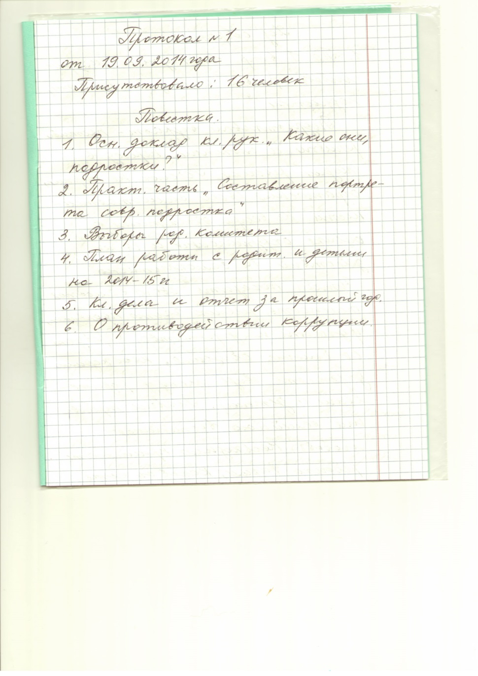
Протокол родительского собрания в 8 а классе.
Классный руководитель Шадрина Л.С.
